1. 基本模板[目录结构]
2. <!DOCTYPE html**>**
3. **<html** lang="zh-CN"**>**
4. **<head>**
5. **<meta** charset="utf-8"**>**
6. **<meta** http-equiv="X-UA-Compatible" content="IE=edge"**>**
7. **<meta** name="viewport" content="width=device-width, initial-scale=1"**>**
8. <!-- 上述3个meta标签*必须*放在最前面，任何其他内容都*必须*跟随其后！ -->
9. **<title>**Bootstrap 101 Template**</title>**
11. <!-- Bootstrap -->
12. **<link** href="./css/bootstrap.min.css" rel="stylesheet"**>**
14. <!-- HTML5 shim 和 Respond.js 是为了让 IE8 支持 HTML5 元素和媒体查询（media queries）功能 -->
15. <!-- 警告：通过 file:// 协议（就是直接将 html 页面拖拽到浏览器中）访问页面时 Respond.js 不起作用 -->
16. <!--[if lt IE 9]**>**
17. **<script** src="https://cdn.jsdelivr.net/npm/html5shiv@3.7.3/dist/html5shiv.min.js"**></script>**
18. **<script** src="https://cdn.jsdelivr.net/npm/respond.js@1.4.2/dest/respond.min.js"**></script>**
19. <![endif]--**>**
20. **</head>**
21. **<body>**
22. **<h1>**你好，世界！**</h1>**
23. **<a** href=""**>**测试模板是否正常**</a>**
25. <!-- jQuery (Bootstrap 的所有 JavaScript 插件都依赖 jQuery，所以必须放在前边) -->
26. **<script** src="./js/jquery.js"**></script>**
27. <!-- 加载 Bootstrap 的所有 JavaScript 插件。你也可以根据需要只加载单个插件。 -->
28. **<script** src="./js/bootstrap.min.js"**></script>**
29. **</body>**
30. **</html>**

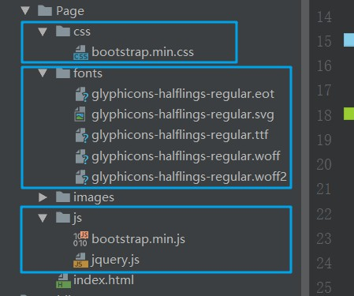

2、栅格系统

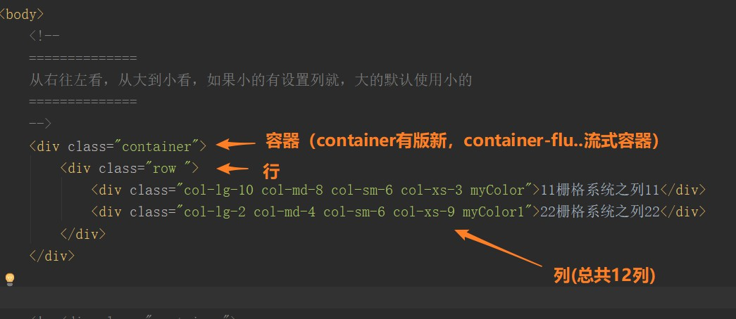

栅格相关样式：

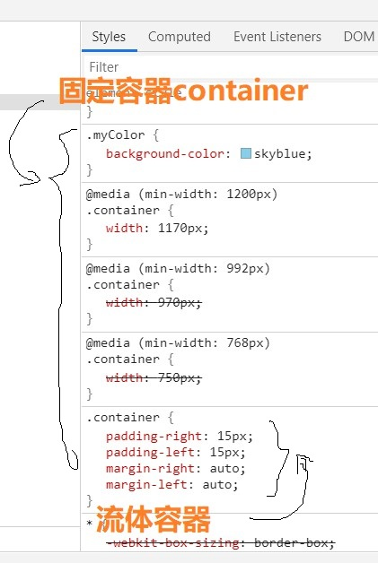

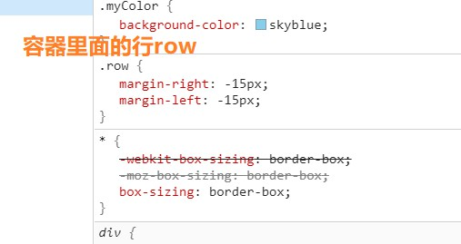

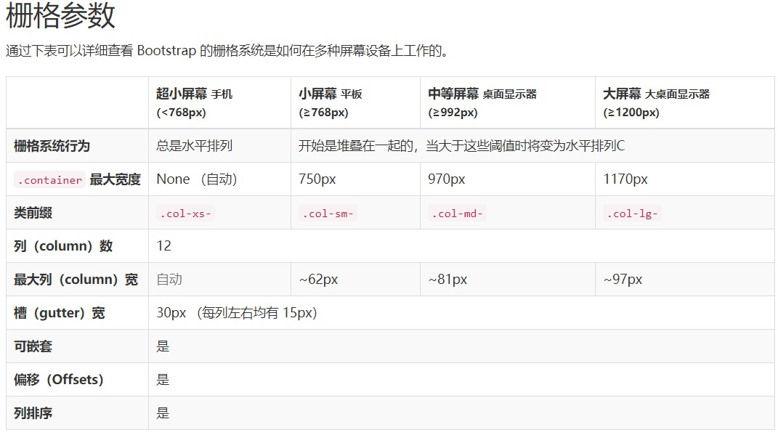

3、找代码复制黏贴（<https://v3.bootcss.com/css/>）

